LAPORAN PRAKTIKUM
51
PENGEMBANGAN KONTEN WEB
Pertemuan Ke – 12



DISUSUN OLEH :
HELDA LUDYA SAFITRI
175410186

TEKNIK INFORMATIKA
STMIK AKAKOM
YOGYAKARTA
2018

PERTEMUAN KE-12
JavaScript
- TUJUAN
Agar mahasiswa dapat mengerti tentang bahasa pemrograman JavaScript untuk membuat sebuah halaman web.
- PEMBAHASAN PRAKTIK
Ex 1.38
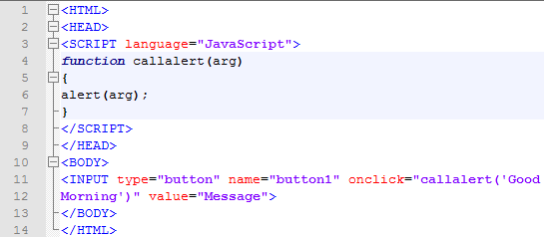
Kode diatas digunakan untuk membuat tombol Message. onClick dari tombol Message memanggil fungsi yang ditentukan pengguna, callalert () dengan "Good Morning" sebagai argumen. Metode alert () yang ditentukan dalam fungsi callalert () menampilkan pesan.

Output :
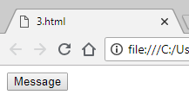

Kasus 1.40

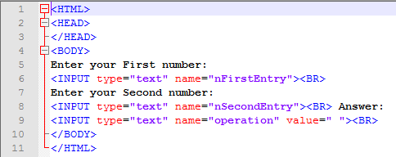

Kode diatas digunakan untuk membuat tampilan agar pengguna dapat menginputkan First dan Second number, kemudian akan ada Answer yang berupa value dari input angka yang dimasukkan.
Output :
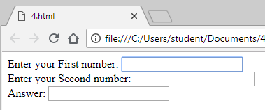

Kasus 1.42
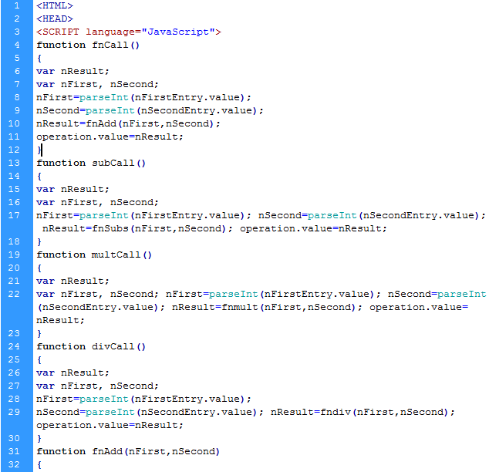
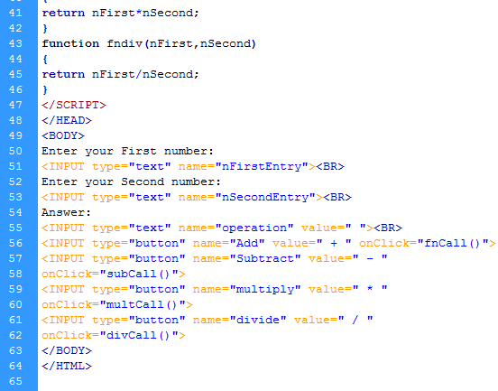

Kode diatas diawali dengan mendeklarasikan variable dengan nama nResult, nFirst, nSecond, dengan tipe data integer untuk nFirst dan nSecond, kemudian untuk variable nResult merupakan hasil operasi hitung dari nFirst dan nSecond. Kode diatas akan menampilkan berupa tampilan agar pengguna dapat menginputkan angka kemudian mengetahui hasil operasi hitung dari angka tersebut.
Output :
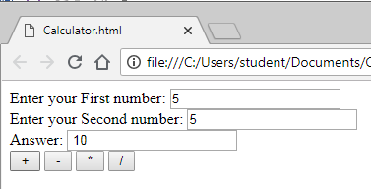
Ex 2.10
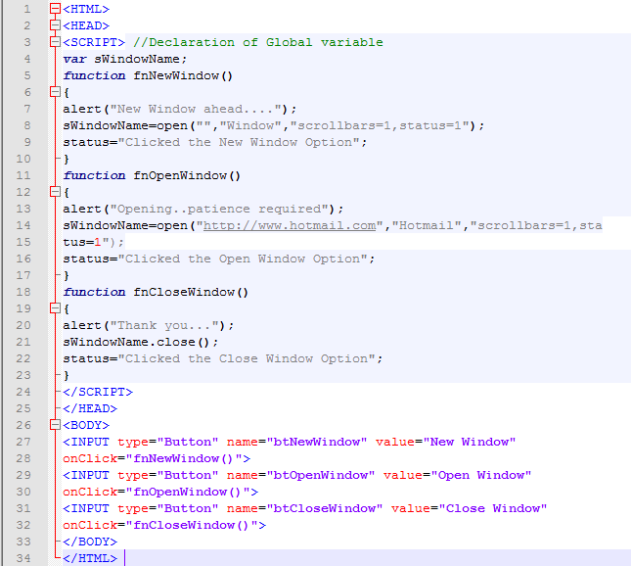
Dalam kode diatas, open () dan close () adalah dua metode objek jendela, dan
status adalah properti dari objek window.
Output :
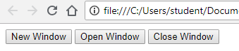
Ex 2.14
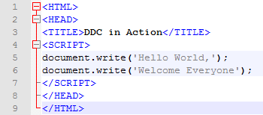
Kode diatas menggunakan Metode write () yang memungkinkan pengguna untuk menampilkan teks di jendela browser Web. Pada output akan ditampilkan Hello World,Welcome Everyone.

Output :
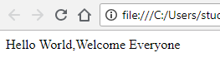

Ex 2.15

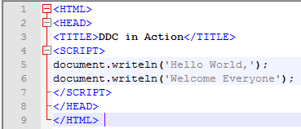

Kode diatas sama dengan Ex 2.14, perbedaannya hanya menggunakan document.writeln yang digunakan agar tampilan statement 1 dengan statement ke-2 ada space.
Output :
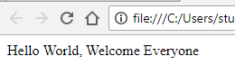
Ex 2.16
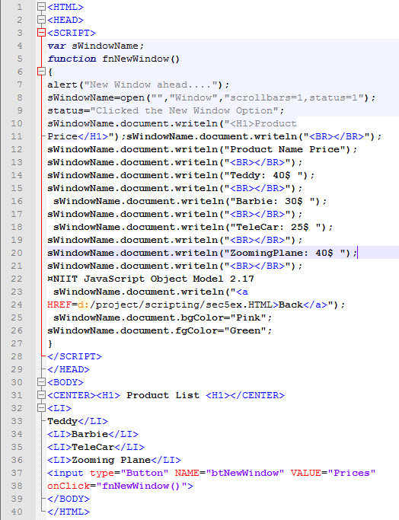
Pada kode diatas:
- SWindowName.document.writeln ("<H1> Harga Produk </ H1>"): Menampilkan pos, Daftar Produk di halaman rumah.
- <Input type = "Button" name = "btNewWindow" value = "Harga" onClick = "fnNewWindow ()">: Membuat tombol bernama Harga di halaman beranda. Ketika pengguna mengklik tombol Harga, daftar harga produk ditampilkan dalam jendela baru.
- SWindowName.document.writeln ("<a REF = d: / project / scripting / sec5ex.HTML> Kembali </a> ") ;: Membuat tautan bernama Kembali di jendela baru.
Output :
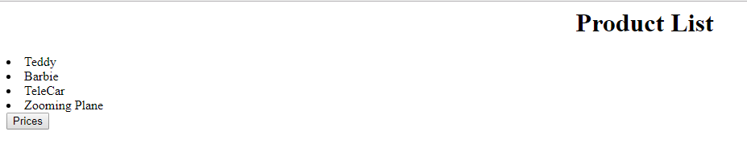
Kasus 2.22=2.25
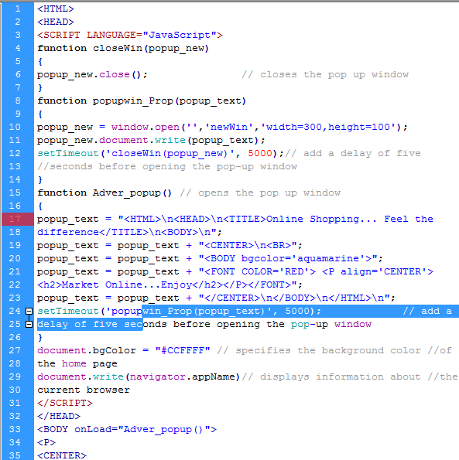

Pada kode diatas, fungsi Adver_popup () akan memunculkan jendela baru dengan pesan Belanja Online, akan ada perbedaan ketika halaman web dimuat. Itu metode settimeout () menambahkan penundaan 5 detik sebelum membuka jendela pop-up. Itu closeWin () fungsi menutup jendela pop-up.

Output :

- KESIMPULAN
Berdasarkan pembahasan praktik diatas dapat disimpulkan bahwa bahasa pemrograman JavaScript dapat digunakan untuk membuat berbagai tampilan maupun banyak fungsi dalam halaman web sehingga memudahkan pengguna dalam penggunaannya.
- LISTING
Terlampir.

